2017年09月28日 星期四 小雨 19～21℃

益阳大通湖200MWp渔光互补发电项目

一期100MWp渔光互补发电项目情况说明：

* 30区支架初检情况：

存在的问题：

1. 个别角度偏小，当时整改合格；
2. 南侧有4排立柱未满焊，立即整改，正在整改过程中。；

* 巡检情况：
* 28区安装支架20人；
* 30区避雷接地焊接2人，支架整改3人；
* 33区支架安装6人，放4mm2线4人，避雷接地焊接2人；
* 36、37组件自检8人。

照片如下：

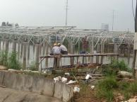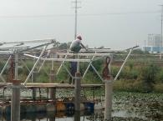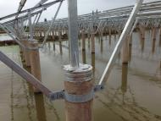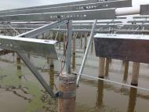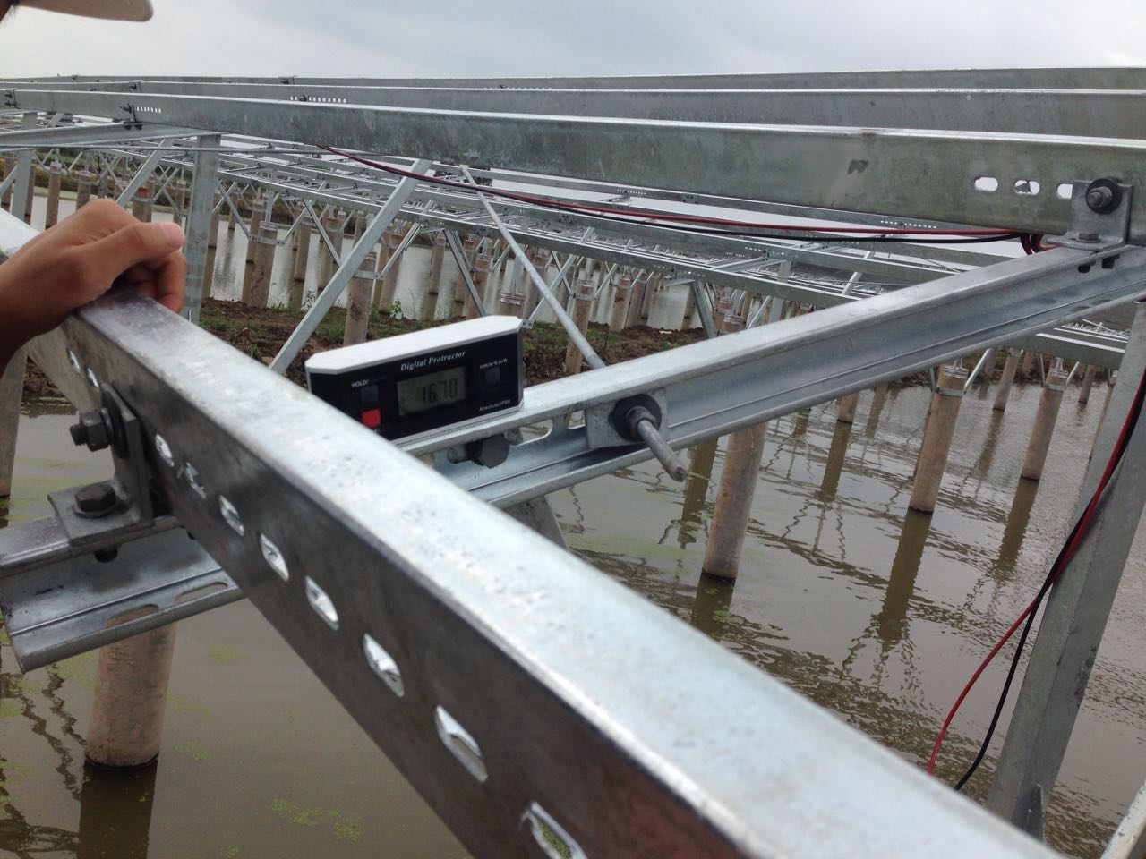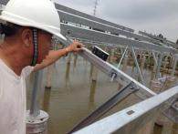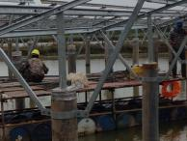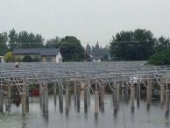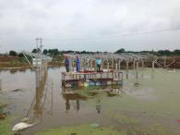

二期100MWp渔光互补发电项目情况说明：

* 7区2塘基础管桩打桩，打桩机1台，挖机1台，测量3人，施工2人；
* 4区箱变基础拆模，施工5人；
* 60区2塘支架安装3人，箱变基础平台钢筋绑扎，施工9人；
* 60区3塘基础管桩打桩，打桩机1台，挖机1台，测量3人；
* 56区2塘组件安装，施工10人；

图片如下：

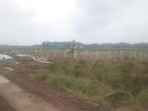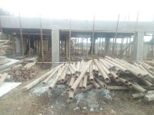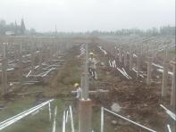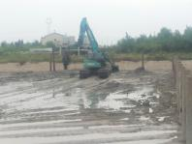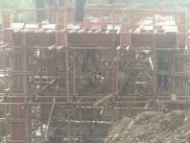

现场人员：刘忠杰、贾玉成、张博、董军旗